8. МАТЕРИАЛЫ И ИЗДЕЛИЯ ИЗ ДРЕВЕСИНЫ

8.1. Общие сведения о древесине

Древесина широко распространена по всему земному шару. В России произрастает пятая часть ее мировых запасов. Запасы древесины, млрд м³: Бразилия – 80; Россия – 40; Канада – 27; США – 23; Швеция – 2,5; Финляндия – 1,6. Около 2/3 запасов составляет хвойная древесина. На Балканах растет практически только лиственная древесина, преимущественно ценных пород.

Достоинства древесины: высокая прочность, малая плот-ность, низкая теплопроводность, легкость обработки, гигиенич-ность, самовосполняемость запасов.

Недостатки: анизотропия строения и свойств, гигроско-пичность, загниваемость, горючесть.

Качество древесины определяется породой дерева, его структурой и свойствами, общим состоянием и количеством по-роков.

Область применения: из древесины возводят деревянные конструкции, применяют для наружной и внутренней отделки, изготавливают композиционные материалы из отходов древеси-ны (древесно-стружечные плиты – ДСтП, цементно-стружечные плиты – ЦСП, арболит, ксилолит и др.).

При изготовлении несущих конструкций (фермы, балки, сваи, пролетные строения мостов, опалубка) особенно широко применяют хвойную древесину (сосна, лиственница, пихта, ель).

Твердые лиственные породы (дуб, бук, ясень) используют для изготовления мелких деталей – шпонок, нагелей и как отде-лочный материал в виде шпона, декоративной фанеры.

При переработке более половины древесины (до 60 %) идет в отходы, которые в свою очередь, используют при изготовле-нии древесных плит, бумаги, спиртов, кислоты и т.д.

Мировая тенденция заключается в увеличении масштабов использования древесины, экономном и эффективном ее приме-нении в строительстве, более полном использовании отходов и низкокачественной древесины путем их комплексной перера-

135

ботки с применением достижений современной химии, что предполагает защиту деревянных конструкций от гниения и воз-горания; изготовление клееных деревянных конструкций; дре-весных плит, пластиков, фанеры; химическую переработку от-ходов (бумаги, спиртов, кормовых добавок для скота).

Для эффективного использования древесины необходимо знание ее свойств, методов рационального применения, средств и способов защиты.

Строение древесины

Макроструктура (видимая «невооруженным» глазом) Различают три основные разреза ствола: поперечный (тор-

цевой), радиальный – проходящий через ось ствола – и танген-циальный – проходящий по хорде вдоль ствола.
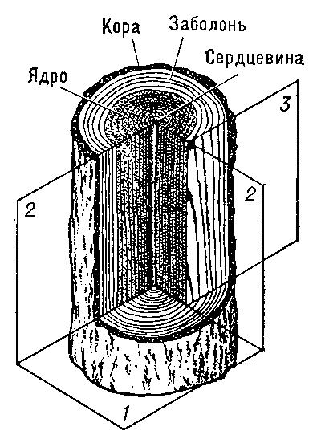

Рис. 8.1. Строение ствола: 1 – поперечный разрез; 2 – радиальный разрез;

3 – тангенциальный разрез

На поперечном срезе древесины просматриваются годовые кольца, которые состоят из светлых и темных полос (ранняя и поздняя древесина).

136

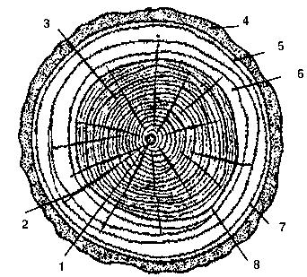

Рис. 8.2. Поперечный разрез ствола: 1 – серцевина; 2 – серцевинные лучи;

3 – ядро; 4 – пробковый слой;

5 – лубяной слой; 6 – заболонь;
7 – камбий; 8 – годичные слои

Древесные породы: ядровые (дуб, сосна, кедр, лиственница, ясень); спелодревесные – ядро и заболонь не отличаются по цве-ту (ель, пихта, бук, осина); заболонные (береза, клен, ольха, липа).

Микроструктура древесины (видна под микроскопом) – это клетки трубчатой формы (проводящие клетки, сердцевинные лучи).
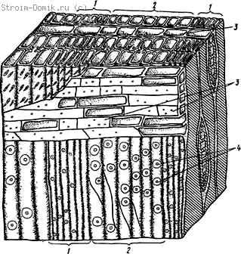

Рис. 8.3. Микроструктура древесины хвойных пород: 1 – клетки (трахеиды) поздней древесины; 2 – клетки ранней древесины;

3 – запасающие клетки сердцевинных лучей; 4 – поры в стенках клеток

137

Основное вещество древесины – это целлюлоза (50 %), а также лигнин (25 %) и гемицеллюлоза (25 %).

Главной составляющей частью клеточных оболочек древе-сины и всех высших растений является целлюлоза – природный полимер линейного строения.
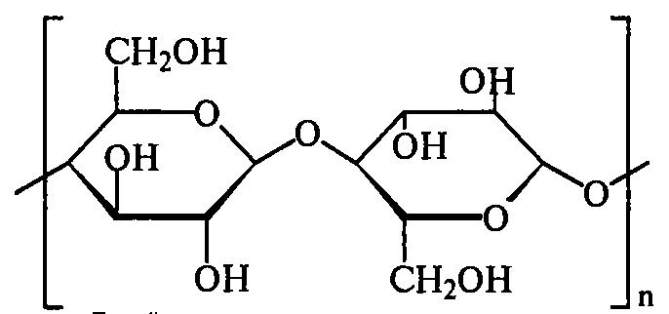

Рис. 8.4. Структура целлюлоза

8.2. Свойства древесины

Физические свойства
1. Плотность – 400–700 кг/м³ (пихта – 390, сосна – 540,

лиственница – 790), истинная плотность – 1,54 г/см³. Плотность, определенную при конкретной влажности древесины, принято пересчитывать при стандартной 12%-ной влажности:

_{12%} = 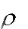 [1 + 0,01 (1 – К₀) (12 – W)],
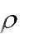
где К₀ = 0,6 для березы, дуба, бука, лиственницы) и К₀ = 0,5 для осины, сосны, ели).

- Гигроскопичность: предел гигроскопичности (насыще-ния волокон) – 30 %.

- Влажность W: свежесрубленной – 50–100 %; воздуш-но-сухой – 15–20 %; комнатно-сухой – 8–12 %. Влажность сплавной древесины может достигать 200 %.

138

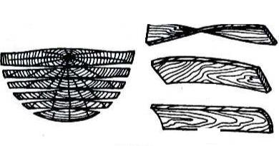
б)

в)

а)
г)

Рис. 8.5. Деформация пиломатериалов при усушке:

а – изменение формы поперечного сечения пиломатериалов при усушке; б – винтовая; в – продольная; г – поперечная покоробленность

При высушивании древесины наблюдаются усушка и ко-робление: вдоль волокон – 0,1 %; в радиальной плоскости – 3–6 %; в тангенциальной – 6–12 %. Эти процессы происходят при изменении влажности в пределах гигроскопичности от 7 до
- %.

    - Теплопроводность сухой древесины поперек волокон

0,17, вдоль – 0,35 Вт/(м·ºС).

  - Стойкость древесины, особенно хвойных пород, весь-ма высока (к растворам солей, щелочей, к органическим и мине-ральным слабым кислотам). Плохо сохраняется древесина в морской воде, разрушают ее и концентрированные растворы минеральных кислот (азотная – в любой концентрации). Наибо-лее стойка в агрессивных средах смолистая древесина листвен-ницы.

  - Долговечность древесины весьма высока. В воздушно-сухих условиях и в насыщенном водой состоянии древесина со-храняется столетьями.

  - Цвет древесины определяют дубильные вещества. Тек-стура (рисунок на поверхности) весьма разнообразна. Древеси-на, в отличие от других строительных материалов, имеет прият-ный душистый запах (смолы, эфирные масла).

139

Механические свойства

Прочность древесина максимальна при нулевой влажности и быстро снижается с ростом влажности до предела гигроско-пичности.
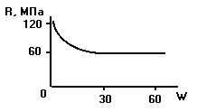

Рис. 8.6. Влияние влажности древесины на ее прочность при статическом изгибе

Показатели прочности древесины также пересчитывают на стандартную влажность:

12% = | _{w} [1 + | (W – 12)], |  | (8.2)
где = 0,04 для сжатия и изгиба, |  | = 0,03 | для скалывания.
Прочность древесины | при | сжатии: | вдоль волокон | – 50–
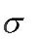
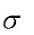
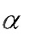
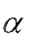
100 МПа; поперек – 20 МПа; прочность при изгибе – 100–180 МПа. При растяжении – 130 МПа; модуль упругости при изгибе – 10⁴ МПа.
Значительно снижают прочность пороки древесины:

– сучки (здоровые, загнившие, сросшиеся, несросшиеся);

– трещины (метиковые, морозные);

– пороки формы ствола (кривизна, закомелистость);

– пороки строения древесины (наклон волокон, двойная сердцевина);

– химические окраски;

– грибные поражения; червоточины; механические повре-ждения.

140

8.3. Методы повышения долговечности древесины

Известны факты длительного хранения древесины. Тысяче-летиями сохранялась древесина в гробницах фараонов и мил-лионы лет – в окаменевшем состоянии. Сухая древесина может служить очень долго. Для древесины опасно переменное увлаж-нение, вызывающее ее загнивание.

Химическая стойкость древесины весьма высока, известны случаи многолетней эксплуатации деревянных конструкций в агрессивных средах (лотки сточных вод, чаны, электролизные ванны). Наибольшую стойкость и долговечность в таких усло-виях показывает лиственница.

Сушка древесины: 1) естественная сушка (штабельная ук-ладка с защитой торцов известью, клеем, солью) от 2–3 месяцев до 1,5 лет (W – 15 %); 2) искусственная сушка (сушильные каме-ры непрерывного и периодического действия: паром (70–80 ºС), горячим воздухом (50–60 ºС); аэродинамические сушилки). Продолжительность сушки в таких камерах составляет 3–6 су-ток – до влажности 6–10 %. Существуют и более скоростные способы сушки древесины: контактная сушка шпона в прессе, сушка токами высокой частоты; скоростная сушка в петролату-ме (8–12 часов, t = 130 ºС).

Защита от гниения. Гниение древесины – это увлажнение и деструктивные изменения древесины с разложением с целлю-лозы на глюкозу. При влажности 18–20 % в ней начинают раз-виваться споры лесных, складских или домовых грибов.

Существуют простые меры защиты древесины от загнива-ния: сушка, вентиляция, предохранение от увлажнения. При не-обходимости могут применяться и более эффективные способы защиты.

Антисептики – химические вещества, которые убивают грибы, вызывающие гнили, или создают среду, в которой их жизнедеятельность прекращается (в Древнем Риме использова-

лись нефть, битум). Водорастворимые антисептики: фторид натрия NaF, кремнефторид натрия Na₂SiF₆, борная кислота и бу-
ра техническая. К органикорастворимым антисептикам отно-

сятся препараты типа ПЛ (растворы пентахлорфенола) и НМЛ (растворы нафтената меди в легких нефтепродуктах). Они ок-

141

рашивают древесину в зеленый цвет, затрудняют ее склеивание. Это высокотоксичные антисептики. Маслянистые: антрацено-вое масло (получается при перегонке каменного угля), сланце-вое, креозотовое масло (получается при дистилляции каменно-угольного дегтя).

Способы антисептирования: поверхностная обработка (ан-тисептирующие пасты); горяче-холодные ванны; автоклавная обработка (под давлением до 1,5 МПа); модифицирование син-тетическими полимерами.

Предохранение от возгорания. Температура воспламенения древесины – 250–300 ºС; самовоспламенение – при 350 ºС, дли-тельный нагрев древесины при 120–150 ºС может также привес-ти к ее самовоспламенению. Конструктивные меры защиты от возгорания: удаление от источника тепла; негорючие перего-родки (брандмауэры); покрытие асбестом, штукатуркой (что применялось еще в крепостях Древнего Рима). Эффективны и огнезащитные краски (жидкое стекло, мел, песок, красители). Для огнезащиты применяются также лаки и краски на полимер-ной основе (меламино-мочевино-формальдегидные смолы).

Антипирены: фосфаты и сульфаты аммония (NH₄)₂SO₄, (NH₈)₂PO₃ – разлагаются с выделением серной или фосфорной кислоты с обугливанием древесины; бура (борно-натриевая соль) Na₂B₄O₇ .10H₂O – выделяются пары воды; вспучивающие-ся покрытия (на основе фурановых соединений, полимерсили-катов).

Модифицирование древесины – это пропитка заготовок жидкими олигомерами или мономерами с последующим отвер-ждением в порах древесины. При этом между полимером-модификатором и древесиной образуются химические, физико-химические и механические связи. Модифицированная древеси-на является композиционным древесно-полимерным материа-лом, обладающим свойствами и древесины, и полимера.

В клеточные стенки древесины легко проникают фенолос-пирты, фурановые смолы, труднее – акрилонитрил, стирол, ММА.
Свойства модифицированной древесины: плотность – до
800 кг/м³; прочность при сжатии возрастает в 1,5 раза; древеси-на темнеет.

142

Обработанная аммиаком и прессованная древесина уплот-няется в большей степени: = 1400 кг/м³; прочность при сжатии поперек волокон возрастает почти на порядок; прочность при сжатии вдоль волокон R_{сж} = 180 МПа (у натуральной древесины
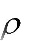
70 МПа).

Сферы применения модифицированной древесины: строи-тельство, машиностроение, металлообработка, деревообрабаты-вающая промышленность, легкая, горнодобывающая промыш-ленность, транспорт, энергетика, археология.

8.4. Строительные изделия из древесины

Лесоматериалы: кряжи (диаметр – более 20 см), бревна (диаметр – 12–20 см, длина – 3–6,5 м); подтоварник (8–11 см); жерди (3–7 см).
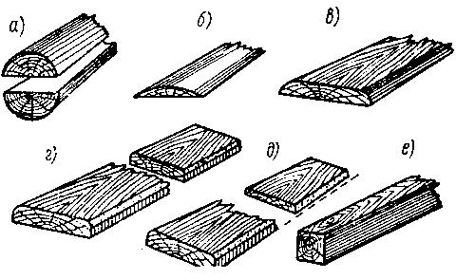

 |  | б) |  | в)
а)

 |  |  |  | е)
 |  | д) |  | е)
г)

Рис. 8.7. Сортимент пиломатериалов:
  - – пластины; б – горбыль; в – доска необрезная;

- – доска с тупым обзолом; д – доска с острым обзолом;

    - – брусок чистообрезной

143

Хвойные пиломатериалы поставляются длиной 1–6,5 м (с шагом 0,25 м): отборные и с 1-го по 4-й сорта.

Лиственные пиломатериалы поставляются длиной 0,5–6,5 м (шаг – 0,5 м): с 1-го по 3-й сорта.
Изделия из древесины:

– доски: шпунтованные, фальцованные, фрезерованные (плинтус, наличники);

– паркет: обыкновенный, щитовой из древесины дуба, бу-ка, ясеня, березы, паркетная доска;

– столярно-строительные изделия (оконные и дверные блоки, подоконники);

– фанера;
– древесно-слоистые пластики (прочность – 150–280 МПа);

– древесно-волокнистые плиты: теплоизоляционные и кон-струкционные;

– древесно-стружечные плиты, в том числе ориентирован-ные ОСП;

– клееные деревянные конструкции (балки, фермы, арки, рамы, прогоны);

– ограждающие конструкции домов заводского изготовления.
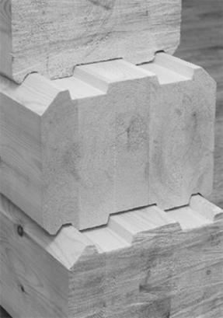

Рис. 8.8. Балки из клееной древесины

144

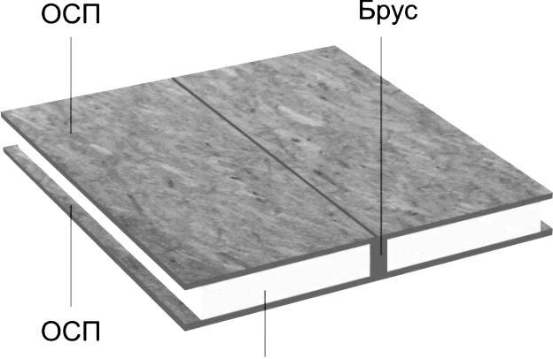

ПЕНОПОЛИСТИРОЛ

Рис. 8.9. Сэндвич-панели из ОСП (ориентированных древесно-стружечных плит)

